Уважаемые участники Стажировочной площадки!
Перед Вами информационные материалы- памятки с семинаров и мероприятий школы «Молодого педагога "Байгыш»
ШКОЛА МОЛОДОГО ПЕДАГОГА «БАЙГЫШ»
Это не про возраст и опыт в воспитании детей.
Это про открытость к новому для развития себя в профессии дошкольного образования.

Что мы понимаем под словом «молодой» ?

ЦЕЛЬ:
оказание практической помощи педагогам в вопросах совершенствования теоретических и практических знаний и повышение их педагогического мастерства.
РАЗВИТИЕ:

- профессиональных навыков (методика)
- умения ставить и решать проблему
- коммуникативных навыков
- творчества и любознательности
- умения работать с информацией
- социальной ответственности
- критического и системного мышления
- направленности на самообразование
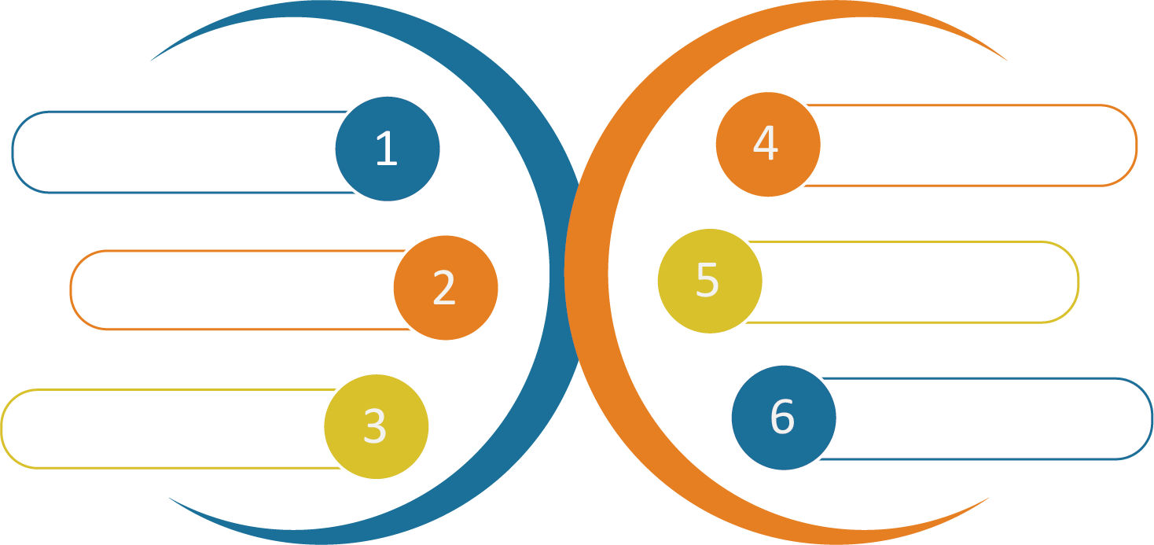
ФОРМЫ
мастер-классы, деловые игры, семинары
наставничество
наблюдения, анкетирование, микроисследования
взаимопосещение
занятий

тренинги
консультации

Упражнения для «разогрева»
Цель: включение участников в процесс группового взаимодействия, создание положительного эмоционального фона, развитие познавательных процессов, творческого мышления, спонтанности.

Тренинговая игра «Наставник-наставляемый»
Цель: мотивация педагогов к рефлексии и овладению механизмами коммуникативной компетентности.
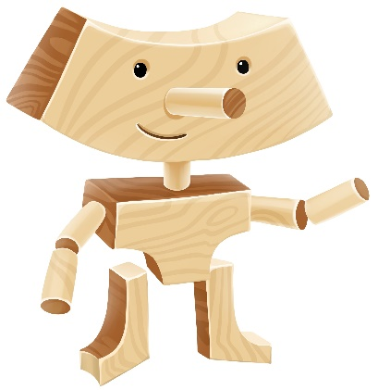
- результат зависит как от наставляемого так и от наставника;
- ошибаться может любой, ошибка-это тоже опыт;
- роли могут меняться в зависимости обстоятельств;
- подчеркивается роль коммуникативного метода обучения.

КВЕСТЫ ПРО ЖИЗНЬ
А.А. Яковенко: «Квест – проблемное задание с элементами ролевой игры, для выполнения которой используются информационные ресурсы интернета». | Срок реализации: от 1 дня до 2-3 недель.
«Квесты ПРО ЖИЗНЬ» - субъектная практика.  Мы идем от детской проблемы, не придуманной нами заранее, взятой из реальной жизни. | Ресурсы: свободный доступ к источникам информации, карты местности, календарь, часы, технической оборудование, материалы для творчества.

МАРКЕРЫ КВЕСТОВ ПРО ЖИЗНЬ
  Проблема, задача из жизни ребенка |   Работа с картами, временем (дни, недели, часы), деньгами и сбором ресурсов |   Поиск  информации в избыточной информационной среде
  ВЫБОР! Определение направления поиска по интересам |   Обмен информацией на всех этапах |   Максимум само-стоятельности
  Информационные слои |   Возможно разновозрастное взаимодействие |   Взрослые как исполнители поручений

Инструменты исследования (опросы, обзвоны, совещания-обобщения, поисковая строка, использование соцсетей и т.д.)

ЭТАПЫ КВЕСТОВ ПРО ЖИЗНЬ
  Выбор темы.  Тема квеста должна зацепить ребят за живое, её нужно подогревать. | 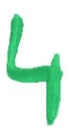  Создайте по опорным вопросам информационные слои. Продумайте шаги детей в каждом слое.
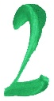  Планирование времени. | 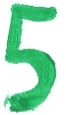  Предоставьте детям выбор: какое информационное поле тебя привлекает?  Создайте на основе их выбора команды.
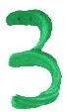  Ребенку для достижения цели нужно ответить на 4 вопроса:  КАК? ГДЕ? С КЕМ? СКОЛЬКО СТОИТ? | 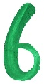  Составление памятки или интеллект-карты, плана действий, рассказа.  Делимся ею с другими командами.
РАБОТА С ДЕТЬМИ С ОВЗ
УСТАНОВЛЕНИЕ СОЦИАЛЬНОГО ПАРТНЕРСТВА

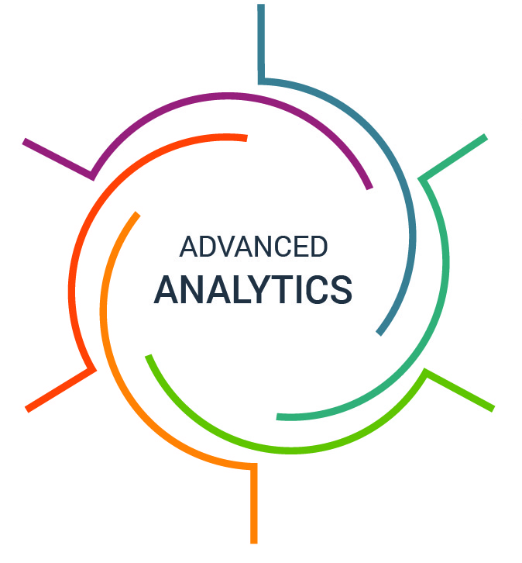
ОРГАНИЗАЦИЯ ИНКЛЮЗИВНОГО ПРОСТРАНСТВА
СОПРОВОЖДЕНИЕ РЕБЕНКА
С ОВЗ
МЕТОДИЧЕСКАЯ ПОМОЩЬ СПЕЦИАЛИСТАМ

ЭФФЕКТИВНОЕ ВЗАИМОДЕЙСТВИЕ ПЕДАГОГОВ
ПСИХОЛОГИЧЕСКАЯ ПОМОЩЬ СПЕЦИАЛИСТАМ
КОНСУЛЬТАТИВНАЯ ПОМОЩЬ СЕМЬЯМ

Тренинговое упражнение «Мир глазами ребёнка»

Цель: улучшение психоэмоционального состояния педагогов, а, значит, и ребенка, содействие созданию конструктивных отношений между педагогом и детьми с ОВЗ.
- наблюдение способствует укреплению социальных связей и развитию эмпатии у педагога;
- саморефлексия «здесь и сейчас»-единственный путь к развитию педагога;
- роли могут меняться в зависимости обстоятельств;
- подчеркивается роль коммуникативного метода обучения.

Тренажер «СИББОРД»
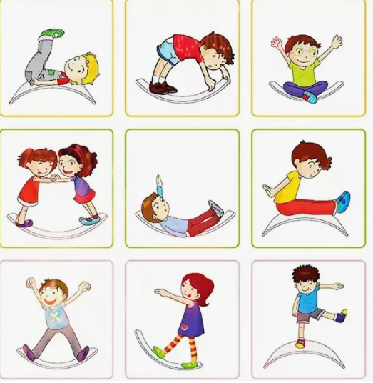
- свободная игра, развивающая фантазию;
- веселые упражнения дома;
- занятия со специалистами в детском саду.

БАЛАНСИР ИСПОЛЬЗУЕТСЯ:
✅ для развития навыка баланса, чтобы повысить ловкость, улучшить моторное планирование;
✅ для коррекции особенностей развития детей (ЗПР, РАС, СДВГ и других);
✅ для усиления эффекта на занятиях с логопедом-дефектологом, при запуске, постановке и коррекции речи, при работе с дислексией, дисграфией и пр.;
✅ на нейропсихологических занятиях, в том числе семейных занятиях «родитель-ребенок».

ОБУЧЕНИЕ ТАТАРСКОМУ ЯЗЫКУ

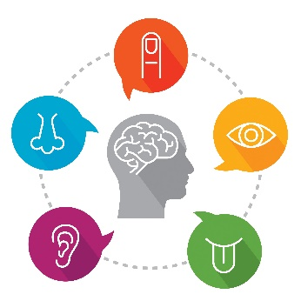
В ДЕТСКОМ САДУ «БАЙГЫШ»

СОПРОВОЖДЕНИЕ РЕЧИ АКТИВНЫМИ ЖЕСТАМИ, МИМИКОЙ И ДВИЖЕНИЯМИ
ОПОРА НА СЕНСОРНЫЕ ЭТАЛОНЫ,
АССОЦИАЦИИ, ЭМОЦИИ

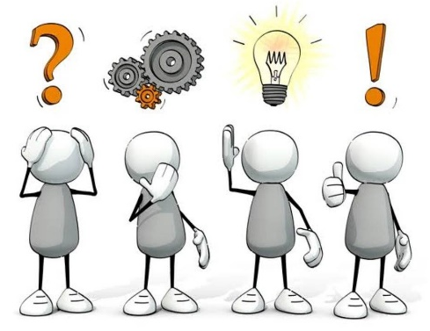

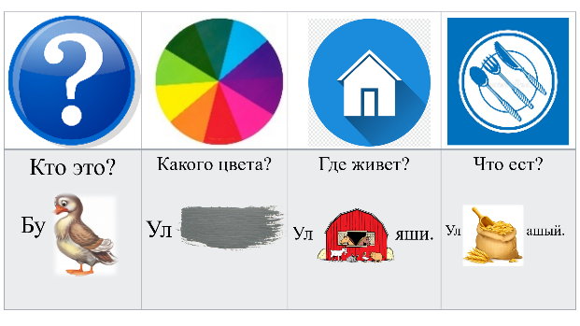

ИСПОЛЬЗОВАНИЕ МЕТОДОВ И ТЕХНОЛОГИЙ РАЗВИВАЮЩЕГО ОБУЧЕНИЯ, РАЗВИТИЯ КРИТИЧЕСКОГО МЫШЛЕНИЯ

МНЕМОТЕХНИКА

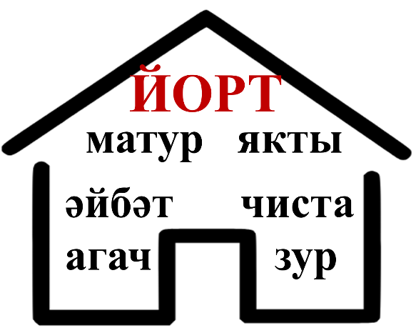
ИСПОЛЬЗОВАНИЕ РОСТОВОГО КОНСТРУКТОРА «БАБАШКИ»

